**Казахские национальные игры для детей**

**Современный успешный человек — личность многогранная и всесторонне развитая. Формирование такого индивидуума начинается с пеленок. Огромное влияние на физическое и умственное развитие ребенка, становление базовых социальных привычек и умений, морали оказывает этническая культура. В последние годы в системе образования Казахстана этновоспитание — приоритетная сфера. Особое значение в этом контексте приобретают казахские национальные игры.**

Реклама 07

Взрослые напрасно считают, что детские игры — пустая забава. На самом деле живые, подвижные развлечения благоприятно отображаются на развитии детей:

* развивается моторика;
* быстрота мышления, сообразительность;
* проявляются задатки и склонности к творчеству;
* дети самовыражаются;
* совершенствуются физически.

Казахские игры для детей — прекрасная альтернатива гаджетам. Они благоприятно влияют на умственное развитие детей до 7 лет. Так ребенок познает окружающий мир, расширяет кругозор, узнает больше о традициях и обычаях своего народа, перенимает морально-этические принципы.

Чтобы увлечь малыша, узнайте больше, какие национальные казахские игры представлены в народной сокровищнице. Вспомните свое детство и покажите ребенку пример, как можно весело проводить время без компьютера, смартфона или телевизора.

Подвижные игры предполагают участие группы детей, поэтому соберите коллектив и продемонстрируйте, как можно весело и с пользой провести время.

Казахские дети — наследники воинов-кочевников, поэтому им близки забавы, которые предусматривают испытание выносливости, ловкости, меткости, оперативности реагирования. На развитие этих качеств направлены подвижные игры:

**Жапактар жане карлыгаш, или Ястребы и Ласточки**

Призвана развивать внимательность, умение управлять эмоциями, быть выдержанным, быстро бегать и уворачиваться от противника.

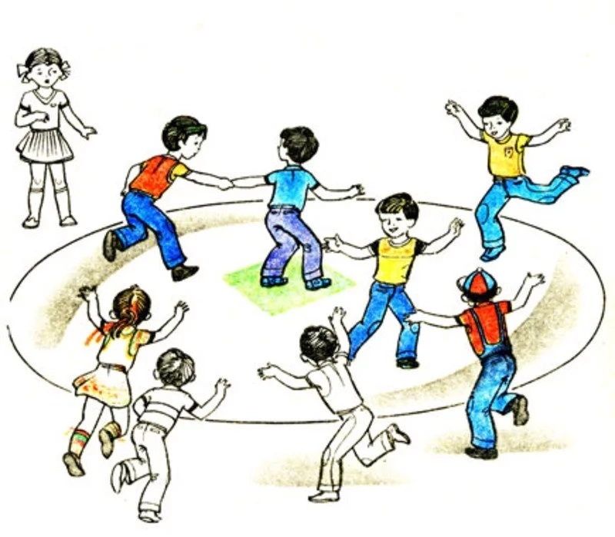

Количество участников не ограниченное:

1. Дети делятся на две команды.
2. Очерчиваются границы, в которых действуют правила игры, за ними — игра прекращается.
3. Команды ласточек и ястребов становятся в две шеренги так, чтобы находиться спинами к своим противникам.
4. Командир выкрикивает название команды. Сначала дразнит и говорит только начальные слоги. Участники должны внимательно слушать ведущего. Та команда, которую назвал командир, — ловцы, вторая — жертвы.
5. Ловцы догоняют и хватают ласточек. Те в свою очередь делают все, чтобы не попасться.

Главная задача — переловить ласточек и сделать их членами команды ястребов.

**Ак суек (Белая кость)**

Призвана развивать смекалку, наблюдательность и интуицию. Для участия в ней будет кстати хорошая физическая подготовка.

В игре могут принимать участие до 20 детей одновременно:

1. Ребята и девочки выбирают ведущего, который будет бросать импровизированную белую кость — мяч, мягкую игрушку.
2. Участники выстраиваются в шеренгу лицом к капитану.
3. Ведущий бросает за их спины предмет, проговаривая специальную присказку о белой кости как признаке удачи и о том, что тот, кто ее найдет, будет удачлив.
4. Дети оборачиваются и бегут туда где, по их мнению, находится предмет.

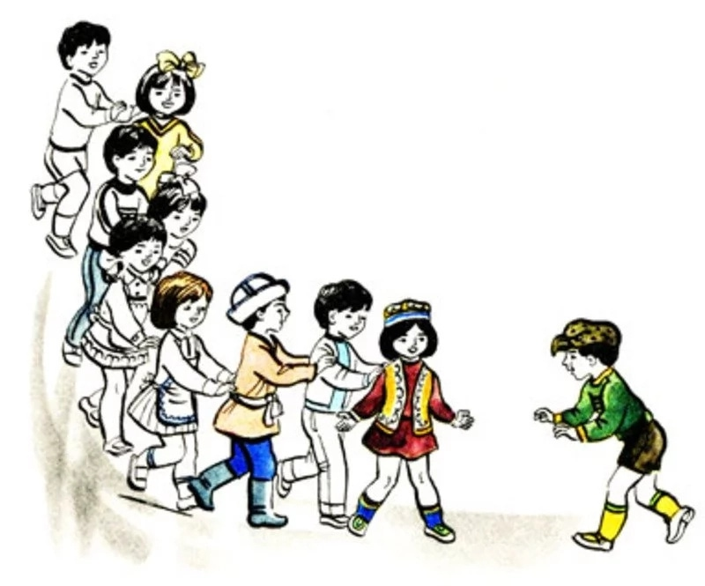

**Алармаж, или Овцы и Волки**

Пример командной игры. Дети учатся взаимодействовать друг с другом, ощущать партнера. Это испытание ловкости и изворотливости, умения правильно координировать действия, передвигаться командой.

1. Дети выбирают ведущего. Это волк, остальные — овцы.
2. Группа детей берет друг друга за пояса. Их задача — увернуться от волка, чтобы он не смог выхватить крайнего в цепочке.
3. Волк нападает на овец и выхватывает менее поворотливого или замешкавшегося. Этот ребенок занимает место ведущего.

**Балапандар, или Цыплята**

Похожие условия у игры Балапандар, или Цыплята. Эта забава предполагает формирование лидерских качеств у ребенка, ответственности за других, умения управлять коллективом, учит их взаимопомощи. Игра развивает ловкость, умение уходить от опасности, улучшает координацию движений и реакцию на опасность.

В состязании принимают участие до 15 ребятишек. С помощью считалочки определяются трое детей, которые выполнят роль квочек, трое станут коршунами. Остальные делятся на три равные группы. Это цыплята. Они ходят за квочкой, взявшись за пояски, припевая веселую песенку. Задача коршуна — ухватить зазевавшегося цыпленка, а мама-квочка выбирает такой маршрут и такой способ движения, чтобы этого не произошло.

Игра веселая и эмоционально насыщенная.

**Айгулек**

Эта игра испытывает физическую силу детей, а также их умение определять слабые стороны противника, правильно определять место, куда можно нанести удар, чтобы победить. Так формируется сосредоточенность и аналитические способности:

1. Дети делятся на две группы.
2. Взявшись за руки, ребята создают цепочку.
3. По очереди каждая из команд вызывает одного из участников команды противников. Его задача — прорвать силой своего тела руки тех, кто назвал его.

Если ребенку удается выполнить эту задачу, то он занимает место выбывшего, а проигравший отправляется отдыхать.

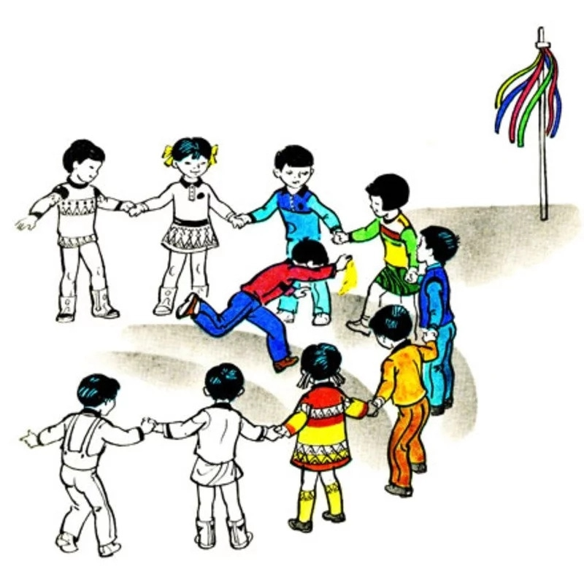

**Орамал**

Орамал — развлечение, что предполагает развитие сноровки и расторопности, учит внимательности и быстроте реакции. Победа в игре достается самому изворотливому:

1. Выбирается ведущий и тот, в чьих руках первоначально окажется платок с завязанным узелком.
2. Дети образуют «живой» круг, а ребенок, кому достался платок, становится в центре.
3. Ребята и девочки водят хоровод до тех пор, пока «лов» — ведущий — не остановит.
4. Дети бросаются врассыпную. Задача основного игрока — заполучить платок с узелком. Этот предмет дети передают друг другу, убегая от него.

Тот, кого поймали с атрибутом игры, должен выполнить желание «лова».

Детям, которым больше по душе тихие игры, подойдут состязания, где, помимо физических упражнений, есть акцент на развитии интеллектуальных способностей, умений сопоставлять и анализировать, где оттачивается интуиция.

**Соккуртеке**

Игра Соккуртеке направлена на развитие координации и чутья:

1. Дети выбирают ведущего, которому завязывают глаза.
2. 4–5 детей становятся возле него в круг и касаются ребенка, у которого завязаны глаза. «Слепой» игрок должен угадать, кто это сделал, и поймать его.
3. Тот, кого «лову» удалось схватить, занимает место ведущего.

Интересны и увлекательны игры, которые имеют квестовый характер. Детям нужно что-то найти: вещь, предмет, человека. Эти развлечения нацелены на выработку внимательности и сосредоточенности, умения анализировать и сопоставлять факты.

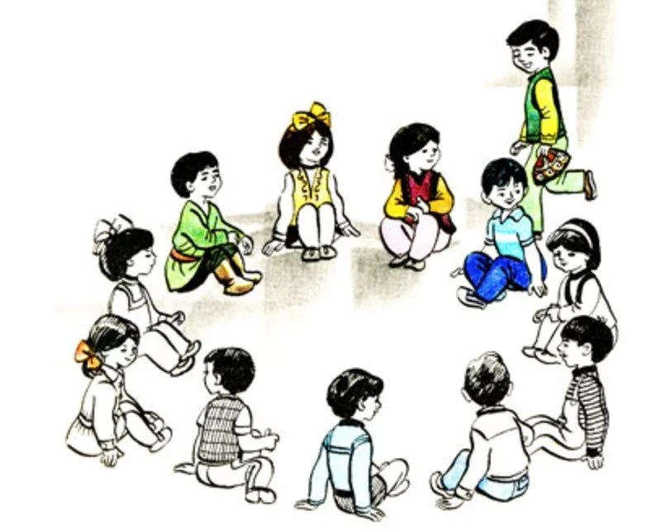

**Балтам тап**

Балтам тап — простая забава, в которой участвуют до 15–20 детишек.

Дети выстраиваются плотным кольцом вокруг ведущего. За спинами по цепочке аккуратно передают какой-то предмет (мячик, скакалку и т. д.). Капитан угадывает, у кого в руках нужная вещь. Тот, кого поймали с тайным предметом, становится в круг.

**Кара-сиир**

Эта игра нацелена на развитие интуиции, умения маскироваться, учит выдержке и настойчивости:

1. Ведущий должен спрятаться. Рядом с укрытием этот ребенок оставляет любой личный предмет.
2. Остальные дети ищут его, а обнаружив, забирают то, что принадлежит спрятавшемуся, и относят в центр круга (место предварительно размечается).
3. Задача того, кто прячется, — не дать другим участникам игры возможность завладеть его имуществом.

Казахская культура богата детскими играми и забавами. Народ создал не пустые развлечения, а комплекс веселых и увлекательных состязаний, которые способствуют всестороннему развитию детей, формируют у них лидерские качества, учат ответственности и культуре общения, культуре взаимодействия с другими членами общества. Игры развивают физические и умственные задатки детей, воспитывают в духе соперничества, формируют программу самосовершенствования.